SEMANA DEL 5 AL 9 DE JULIO DEL 2021
PLAN DE TRABAJO
ESCUELA PRIMARIA: ___________
SEXTO GRADO
MAESTRO (A): _________________
 | ASIGNATURA | APRENDIZAJE ESPERADO | PROGRAMA DE TV | ACTIVIDADES | SEGUIMIENTO Y RETROALIMENTACIÓN
LUNES | Vida Saludable | Diseña menús para incrementar en su refrigerio escolar, el consumo de agua  simple potable, frutas, verduras, cereales enteros e  integrales, leguminosas y pescado, con base en una guía alimentaria. | Preparo mis  alimentos para estar saludable | Realiza un dibujo de un platillo de comida saludable que quisieras compartir con los integrantes de tu familia. | Envía evidencias de tus trabajos al whatsApp de tu maestro (a), tienes hasta las 9:00 p.m de cada día.  NOTA: no olvides ponerle la fecha a cada trabajo y tú nombre en la parte de arriba.
 | Educación Socioemocional | Recapitula acerca de su conocimiento sobre las emociones básicas, los estados  de ánimo y los sentimientos, así como su influencia en la toma de decisiones | Momentos para  recordar. Parte 1 | Escribe en tu cuaderno como te sientes el día de hoy y porque.
 | Lengua materna | Determina las características de su álbum de recuerdos de la primaria. | ¿Cómo será mi álbum? | En tu cuaderno elabora un álbum de recuerdos de la primaria, deberás agregar los sucesos más importantes que acontecieron en el transcurso de esta bonita etapa. Puedes agregar imágenes o fotografías de los momentos que describas para complementar tu trabajo o decorarlo con materiales que tengas en casa.  Deberá contener titulo, recuerdos y como cierre deberás escribir una opinión personal de que significo para ti el transitar por la primaria.
 | Historia | Investiga aspectos de la cultura y la vida cotidiana del pasado y valora su  Importancia. | Los libros: objetos  de la historia | Investiga con tus padres o familiares sobre las tradiciones culturales que se festejan en tu comunidad o municipio desde tiempos antiguos, escribe la importancia de preservar este tipo de celebraciones y en que nos favorece como comunidad.
 | Geografía | Aborda una situación relevante de interés local relacionada con el contexto mundial. | Damos forma a nuestro proyecto | Escribe en tu cuaderno una pequeña carta dirigida al presidente municipal donde expreses tu opinión personal sobre el tema de la contaminación en tu localidad, así como las propuestas que se pueden llevar a cabo para favorecer el medio ambiente.

 | ASIGNATURA | APRENDIZAJE ESPERADO | PROGRAMA DE TV | ACTIVIDADES | SEGUIMIENTO Y RETROALIMENTACIÓN
MARTES | Educación física | Pone a prueba su pensamiento estratégico en  situaciones de juego e iniciación deportiva, con el fin de diversificar y ajustar sus desempeños motores. | Jugadas  estratégicas | Con ayuda de los integrantes de tu familia elaboren una coreografía de baile. Si conoces tik-tok puedes apoyarte con esa aplicación. | Envía evidencias de tus trabajos al whatsApp de tu maestro (a), tienes hasta las 9:00 p.m de cada día.  NOTA: no olvides ponerle la fecha a cada trabajo y tú nombre en la parte de arriba.
 | Matemáticas | Arma y desarma figuras en otras diferentes. Analiza y compara el área y el perímetro de la figura original, y la que se obtuvo. | Variaciones sobre  un mismo tema | Con ayuda de las piezas del tangram que se encuentran en las paginas 155 de tu libro de texto, elabora dos figuras y calcula su área y perímetro, puedes tomar como ejemplo las figuras que se encuentran en la página 150 de tu libro de texto.
 | Ciencias naturales | Describe los componentes básicos del Universo y argumenta la importancia de las aportaciones del desarrollo técnico en su conocimiento. | Gigantes que miran  las estrellas | Elabora un dibujo sobre nuestro sistema solar, donde incluyas el sol, los planetas, satélites, estrellas, meteoritos que lo conforman, así mismo agrega dos instrumentos con los cuales podemos apreciar las estrellas o planetas.
 | Lengua materna | Elabora un álbum de recuerdos de la primaria. | Elaboración del  álbum de  recuerdos de la  primaria | Elabora una línea del tiempo sobre los acontecimientos más importantes que marcaron tu vida estando en la escuela, deberás iniciar desde el primer día de clases de primer grado.
 | Historia | Investiga aspectos de la cultura y la vida cotidiana del pasado y valora su importancia. | La globalización  acompaña tu día a día | Investiga en tu diccionario, internet o en el medio que tengas disponible las siguientes preguntas y respóndelas en tu cuaderno:  1.- ¿Qué es la globalización?  2.- ¿Cómo afecta la globalización a las tradiciones antiguas?  3.- ¿Qué beneficios tiene la globalización?  4.- ¿Qué se podría realizar para preservar las tradiciones culturales que nos heredan nuestros antepasados?
 | ASIGNATURA | APRENDIZAJE ESPERADO | PROGRAMA DE TV | ACTIVIDADES | SEGUIMIENTO Y RETROALIMENTACIÓN
MIÉRCOLES | Cívica y ética en dialogo | Identifica que la forma de gobierno de nuestro país se constituye por la división de poderes, la cultura de la legalidad, el respeto a los derechos humanos y la soberanía popular. Participa de forma organizada, a través de Mecanismos democráticos, de manera presencial o virtual, en la atención de necesidades sociales o medio ambientales del contexto escolar y comunitario | Aprende en Casa. Un diario para cuidarnos y cuidar el medio ambiente | Responde las siguientes preguntas en tu cuaderno.  1.- ¿Cuales poderes conforman la forma de gobierno de nuestro país?  2.- ¿Qué podemos hacer para tener una sociedad más democrática?  3.- ¿Que acciones podemos implementar para favorecer el medio ambiente?  4.- ¿Por qué es importante la democracia en el país? | Envía evidencias de tus trabajos al whatsApp de tu maestro (a), tienes hasta las 9:00 p.m de cada día.  NOTA: no olvides ponerle la fecha a cada trabajo y tú nombre en la parte de arriba.
 | Matemáticas | Resuelve problemas  de comparación de  razones, con base en  la equivalencia. | Razones diversas | 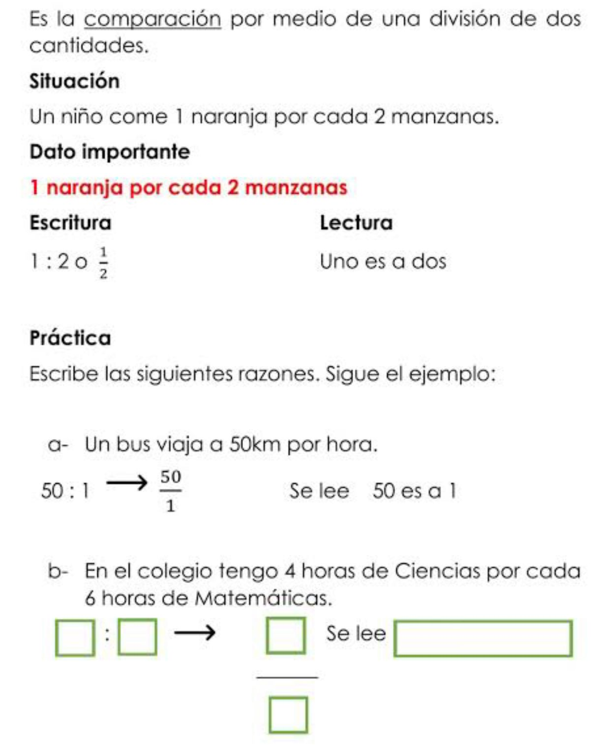
 | Lengua materna | Elabora un álbum de recuerdos de la primaria. | Compartición del álbum de  recuerdos de la  primaria | Muestra a tus padres o algún familiar tu línea del tiempo.  Pregúntales ¿Cómo fue su experiencia en esa etapa y qué diferencias encuentra con tus vivencias?  Escribe las diferencias encontradas en tu cuaderno.
 | ASIGNATURA | APRENDIZAJE ESPERADO | PROGRAMA DE TV | ACTIVIDADES | SEGUIMIENTO Y RETROALIMENTACIÓN
JUEVES | Educación física | Pone a prueba su pensamiento estratégico en situaciones de juego e iniciación deportiva, con el fin de diversificar y ajustar sus desempeños motores. | Jugadas  estratégicas | Selecciona un texto de tu preferencia. En compañía de tus padres deberás darle lectura en un tiempo determinado.  Trata de practicar la lectura para superar esa marca. | Envía evidencias de tus trabajos al whatsApp de tu maestro (a), tienes hasta las 9:00 p.m de cada día.  NOTA: no olvides ponerle la fecha a cada trabajo y tú nombre en la parte de arriba.
 | Matemáticas | Resuelve problemas de comparación de razones, con base en la equivalencia. | Una buena  decisión | Resuelve en tu cuaderno el siguiente problema:  En el salón de clases de 6to A la razón entre el número de niños y número de niñas es de 5 a 8, si en total hay 65 alumnos, ¿Cuántos niños y niñas hay en el salón?
 | Geografía | Aborda una situación relevante de interés local  relacionada con el contexto mundial | Comunicamos los resultados del proyecto | Realiza en tu cuaderno un cartel de concientización sobre las acciones que provocan el calentamiento global, y propuestas que se puedan aplicar en tu comunidad para ayudar a revertir este problema.  Puedes agregar ilustraciones para complementar tu trabajo  Una vez culminado el cartel pégalo fuera de tu casa y en tu cuaderno escribe si notaste algún cambio en las acciones de las personas que viven a tu alrededor.
 | Lengua materna | Investiga en fuentes escritas sobre la cosmovisión de su pueblo. | La cosmovisión de mi pueblo | Copia la siguiente información en tu cuaderno.  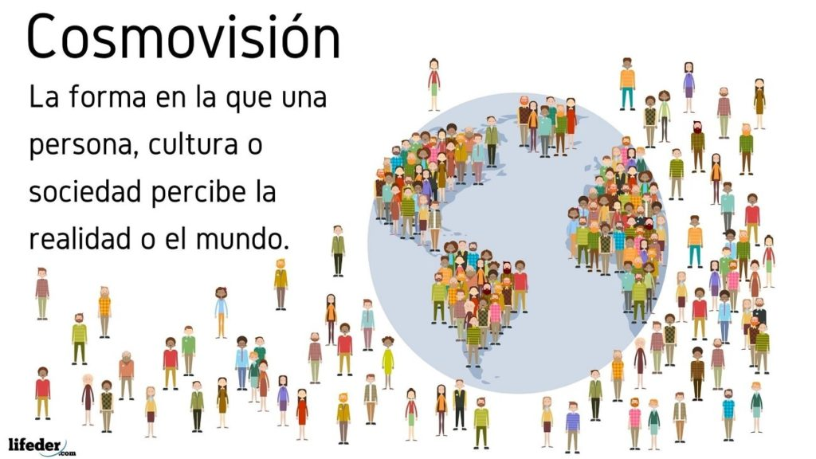  Posteriormente investiga los distintos tipos de creencias que existen en tu comunidad.
 | Ciencias naturales | Describe los componentes  básicos del Universo y argumenta la importancia de las aportaciones del  desarrollo técnico  en su conocimiento | El viaje continúa | Responde las siguientes preguntas en tu cuaderno:  1.- ¿Por qué es importante la construcción de aparatos que permitan observar el universo?  2.- ¿Qué aparatos conoces que permitan estudiar el universo?  3.- ¿Por qué es importante investigar el universo?  Investiga en tu diccionario que son los telescopios
 | ASIGNATURA | APRENDIZAJE ESPERADO | PROGRAMA DE TV | ACTIVIDADES | SEGUIMIENTO Y RETROALIMENTACIÓN
VIERNES | Vida Saludable | Toma decisiones sobre su alimentación reconociendo impactos en el aprovechamiento de recursos naturales. | Comer y cuidar de  nuestra tierra | Escribe en tu cuaderno 5 propuestas que brindas para cuidar el medio ambiente.  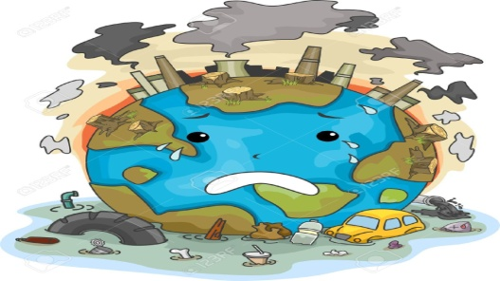 | Envía evidencias de tus trabajos al whatsApp de tu maestro (a), tienes hasta las 9:00 p.m de cada día.  NOTA: no olvides ponerle la fecha a cada trabajo y tú nombre en la parte de arriba.
 | Matemáticas | Cierre del ciclo  escolar | Despedida del ciclo  escolar 2020-2021 | Con ayuda de un miembro de tu familia, deberás de responder las siguientes operaciones de manera mental. Tienes que resolverlas de manera correcta en un tiempo de 60 segundos como máximo para ganar.  1.- 128 x 4 =  2.- 3/2 – ¾ =  3.- 15.6 + 11.25 =  4.- el doble de 124 =
 | Lengua materna | Reafirma los logros que tiene al regular sus emociones,  estados de ánimo y sentimientos, en la  interacción con otras  personas y el logro del bienestar social. | Momentos para  recordar. Parte 2 | Escribe una carta dirigida a tus compañeros de primaria, donde expreses tu sentir hacia ellos y hacia los maestros que formaron parte de tu trayecto formativo en esta etapa.

NOTA: es importante que veas las clases por la televisión diariamente para poder realizar tus actividades.

